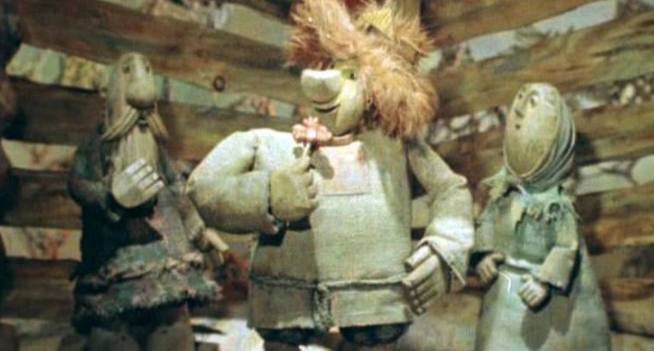
Была в лесу глупая деревня. Люди в глуши жили, широкого места никогда не видали, так уж… Был один поумнее, Догадой звали, так и тот глуп. Вот эти мужики собрались в лес на охоту и видят: в снегу дыра, а из дыры пар идет… Что такое? Стали думать, часа два думали.
— Надо Догаду спросить.
— Ну, Догада, он знает, он понимает.
И пошли все к Догаде. Приходят и говорят:
— Догада! Были мы в лесу, видели дыру, а из дыры пар идет. Что такое? Советовались, ничего не усоветовали. Скажи, пожалуйста.
А Догада на тот час с женой обедал и говорит:
— Так нельзя сказать, надо посмотреть. Вот ужо пообедаю, пойдем все в лес.
Пообедал Догада, пошли все в лес. Догада видит: в снегу дыра, а из дыры пар идет. Что такое? Стал думать. Часа два думал. Ничего не придумал и говорит:
— Так нельзя сказать, надо посмотреть. Вот что: берите меня за ноги да суйте в дыру. Да держите крепко. А как если что будет, так обратно волоките.
Мужики взяли Догаду за ноги и сунули в дыру… А там было логово! Медведь был! Он и тяпнул Догаду за голову.
Догада ногами дергает… А те держат крепко. Все думают: «Было что али не было?» Часа два думали, а потом говорят:
— Что Догада сам смотрит, а нам не показывает! Тащите его назад!
И вытащили одно туловище, без головы. И заспорили: одни говорят, что и ранее такой был, а иные — нет, с головой!
Спорили-спорили — доспориться не могли. Говорят:
— Надо к Догадихе пойти…
— Ну, Догадиха мужа знает. Догадиха понимает. Догадиха скажет.
К Догадихе пришли и туловище приволокли.
— Скажи, пожалуйста, Догадиха, как Догада ранее — с головой был или без головы?
А Догадиха на ответ:
— Да как обедали, бороденка болталась. А была голова, нет, — не припомню. Мне ведь ни к чему!

